1) Atentie in intrebare este o inlocuire.

Eu voi crede doar intrun zeu care poseda X. X in toate formele sale nu poate fi exclus din curiculumul unei educatii nobile; X cu idei, cu cuvinte, si nu in ultimul rind cu stiloul. Despre ce vorbea Friedrich Nietzsche daca conform unui citat mai cunoscut al sau, risti sa fii considerat nebun daca practici X ?

R: Dansul

Comentariu: And those who were seen dancing were thought to be insane by those who could not hear the music.

2)Atentie in intrebare sunt inlocuiri

X este Y , prietenia inchide ochii.

Completati prima parte a acestui citat cu o expresie care isi are originea in cel putin trei piese ale lui Shakespeare si tinde sa explice un anumit grad de ignoranta.

R: Dragostea este oarba/ love is blind

C: citatul este a lui Nietzsche. Piesele sunt: Two Gentlemen of Verona, Henry V and The Merchant Of Venice

3) În anul 1937, la insistenţa guvernului Spaniol Pablo Picasso a pictat celebra sa lucrare, Guernica, după numele unui oraş basc. După cum puteţi să observaţi din materialul distributiv, pictura nu pare de loc optimistă. Vă rugăm într-un minut să intuiţi ce s-a întâmplat în Guernica?

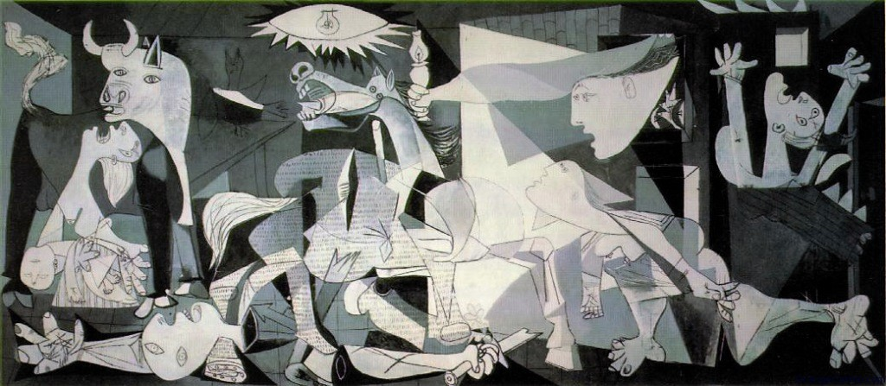

Răspuns: *A fost bombardat.*

Comentariu: Guernica este dedicat orașului basc Guernica, bombardat de aviația germană în timpul războiului civil din Spania.

4) Blitz triplu:

1. Se stie ca in trecut sarea era foarte scumpa si reprezenta un etalon al bogatiei. Conform unor teorii, in roma antica primele plati se efectuau anume cu sare, cum se numeau acestea?
2. Tot in roma antica un anumit grup de oameni erau platiti sa apere drumurile prin care sarea era adusa in oras. Cum se numeau acestia?
3. Barbatilor care lucrau in minele cu sare li se permitea la sfirsitul zilei sa ia cu ei o parte din zacamint. Dar in CE aveau voie acestia sa duca sarea daca acest lucru a devenit un factor de selectie dupa care domnisoarele determinau care barbat le va putea asigura mai bine?

R: salariu/soldati/mina(pumn){cu cit mai mare mina cu atit mai multa sare puteau sa ia cu ei.}

5) Testul Bechdel a fost descris drept standartul dupa care feministele judeca programele tv, filmele, cartile si alte medii. Pentru al trece, o opera trebuie sa satisfaca 3 criterii:

Sa contina cel putin doua personaje de sex feminin

Aceste personaje trebuie sa comunice una cu alta

Discutiile lor pot fi la orice subiect in afara de X

Ce am inlocuit prin X?

R: Barbati

6) În timpul războiului civil din Spania, mănăstirea Santa Maria de la Cabeza a fost supusă unei blocade totale. Apărătorii mănăstirii erau nevoiţi să ceară asistenţa aireană. Piloţii naţionalişti au inventat o metodă ingenioasă de a paraşuta materialul fragil în zona de conflict astfel încît chiar şi paraşuta să fie refolosită cu alte scopuri. Întrebare, ce am înlocuit prin paraşută?

Răspuns: Curcan

Comentariu: Curcanii erau folosiţi drept paraşute pentru a fi mai apoi mîncaţi.

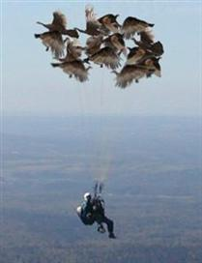

7) Topirea unui reactor nuclear la centrala atomica de la cernobil a dus la crearea unei formatiuni radioactive numite “Piciorul de Elefant”. Formatiunea data este intr-atit de radioactiva incit camerele de filmat utilizate de savanti ieseau din functiune. Unica imagine a acestei formatiuni a fost obtinuta cu ajutorul unei oglinzi fixate la coltul coridorului. Care alta denumire a capatat “Piciorul de Elefant?”

R: Medusa/Medusa Gorgona

8) Atentie lista:

Jure Grando, Ion Rimaru, Petre Toma, Nicolae Ceausescu.

Ce au in comun aceste persoane daca conform lui Dimitrie Cantemir ei trebuiau sa fie al saptelea copil in familie, roscati, sa duca o viata de pacat si sa moara prin executie sau sinucidere fara a fi vreodata casatoriti.

R: erau considerati strigoi/vampiri.

9) În timp ce se plimba ca orice alt turist pe strada luminilor roşii din Amsterdam, autorul întrebării a observat că în orice cameruţă a damelor de companie pot fi observate trei lucruri, o oglindă, un scaun şi X. Oglinda este folosită pentru a arata publicului partea posterioară a domnişoarelor, scaunul este folosit pentru odihnă iar X are menirea de a atrage mai mulţi clienţi. Nefolosirea X-ului poate aduce grave probleme de imagine tinerelor de pe strada luminilor rosii. Vă rugăm sa ne spuneţi într-un minut ce se are în vedere prin X?

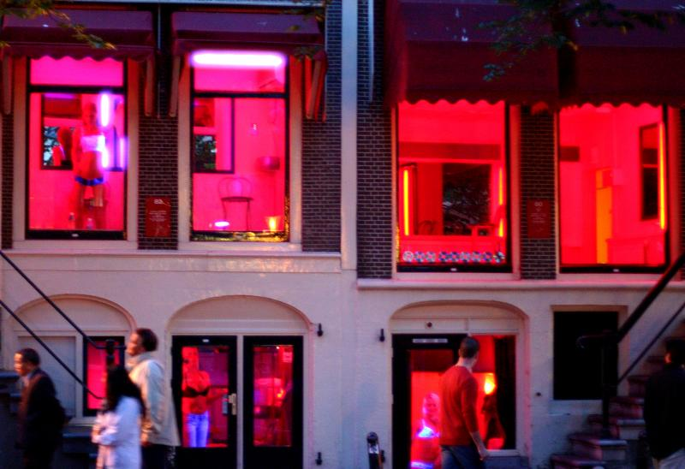

Răspuns: Sprei pentru spălarea geamurilor.

Comentariul: Pentru a-şi etala corpul în toată splendoarea, fetele au nevoie de o fereastră curată

10) Atentie in intrebare este o inlocuire

In cartea sa X 05049 autoarea Christien Meindertsma povesteste cum in timp de 3 ani a reusit sa compuna lista tuturor lucrurilor ce se produc din X. Iata unele din ele: munitie, guma de mestecat, valve cardiace, biodiesel, cosmetica, gelatina balistica, portelan, filtre pentru tigari, manusi, insulina, creioane, sapun etc. Ce am inlocuit prin X daca multi autori scriind recenzii la aceasta carte, utilizau un citat bine cunoscut al lui Winston Churchill.

R: Pork

Pauză

11) In 2007 Rusii au facut acest lucru la polul nord la o adincime de 4200m.

“Noi nu traim in secolul al 15-lea” – declara ca raspuns Ministrul Canadian al afacerilor externe.

“Pentru mine este o mare reusita stiintifica, asemanatoare cu ceea ce au facut cindva americanii”- declara un reprezentant al institutului rusesc al arcticii si antarcticii.

Dar ce au facut rusii, daca se presupune ca in regiunea unde acest lucru sa intimplat se contin mari zamcaminte de petrol si gaz natural?

R: au infipt/plantat drapelul rusiei

12) In cadrul unui Reality show german, 12 barbati participau indirect intro cursa pentru a determina care din ei este cel mai rapid. Desi intrecerea respecta la un anumit grad principiile sportive, arbitrajul avea sa fie efectuat de un comitet de trei medici. Competitia data este una serioasa, si reflecta problema a 1.8 milioane de cetateni germani, afirma organizatorii. Dar ce se afla dincolo de linia de finish in aceasta cursa?

R: un ovul

13) In lista celor mai scumpe obiecte facute de om se regasesc structuri precum: Marele accelerator de particule din elvetia (6 miliarde dolari); Conducta de petrol Trans Alaska (8 miliarde dolari); Barajul celor trei Defileuri din China (25 miliarde dolari) etc. Nu va intrebam care este structura (in valoare de 157 miliarde) de pe primul loc in aceasta lista. Dar unde se afla ea?

R in spatiu/ pe orbita pamintului

C: Statia spatiala international

14) Teoria Jobs to be done, dezvoltata de Clayton Christensen este considerata in ultimul timp drept una cruciala in timpul unui proces de product design. Conform ei, noi angajam produsele ca ele sa faca lucrul pentru noi mai usor si mai eficient. E interesant faptul ca X este considerat de Christensen drept un produs ce are ca prim scop sa ne ofere mai mult spatiu liber in casele si apartamentele noastre. Necatind la aceasta, anumite persoane de un o anumita profesire din Rep. Moldova l-au folosit pe X intr-o maniera total neordinara. Sterilitatea acestor acţiuni au servit drept bază pentru un scandal major. Va rog sa ne spuneti intr-un minut, ce am avut in vedere prin X.

R: Drill-ul ori bormasina

15) Cu citeva zile inainte de sfirsitul lumii prevestit de mayasi, de pe 21 decembrie 2012, autorul intrebarii avea masa cu niste colegi de facultate. S-a ajuns sa fie discutata si aceasta tema. La un moment dat, unul dintre cei prezenti a fost intrebat daca se teme ca apocalipsa va veni in Republica Moldova. Raspunsul lui a venit imediat stirnind un hohot de ris intre comisieni si un lung sir de aprecieri ca raspunsul a fost unul cit se poate de just. Atentie intrebarea, de ce apocalipsa nu poate veni in Republica Moldova?

Raspuns: Pentru ca ea va iesi de aici.

16) In anul 1540, in orasul spaniol Ghimaran, in fata plenului judecatii a fost adusa o molie. Se presupunea ca anume aceasta molie a fost partasa la distrugerea unui insemnat gobelen. Dupa lungi sedinte de judecata, molia a fost declarată vinovată iar intregul trib al moliilor a fost ordonat sa paraseasca regatul Spaniei. Acest caz poate fi numit drept ilegal dat fiind faptul ca judecatorul a gresit faptasul. Aveti o minuta la dispozitie sa ne spuneti de ce judecatorul a gresit?

Raspuns: e de vina larvele moliei, nu insusi molia

17) Puţini au auzit de Zyriab, un sclav care a adus societăţii persane numeroase invenţii şi descoperiri ştiinţifice. Acest Zyriab a introdus folosirea cristalalui în loc de metale în confecţionarea paharelor, a promovat consumația sparanghelului, a inventat prima pastă de dinţi şi primul deodorant. Cu toate acestea, cea mai mare invenţie a acestui sclav persan are un efect asupra vieţii fiecărui dintre noi. Cercetătorii de la Stanford au calculat că persoanele care folosesc regulat această invenţie traiesc în mediu cu cinci ani mai mult decît ceilalţi. Ca indiciu suplimentar îl citez pe Mike Murdock „Secretul viitorului este ascuns în rutina zilnică”. Rugăm să scrieţi pe hirtie despre ce invenţie este vorba.

Răspuns: Cele trei mese. Dejunul, Prînzul şi Cina.

18) Un exemplu de Guerrilla Marketing pe străzile Londrei. Vă rugăm într-un minut să ne spuneţi care este mesajul acestei reclame.

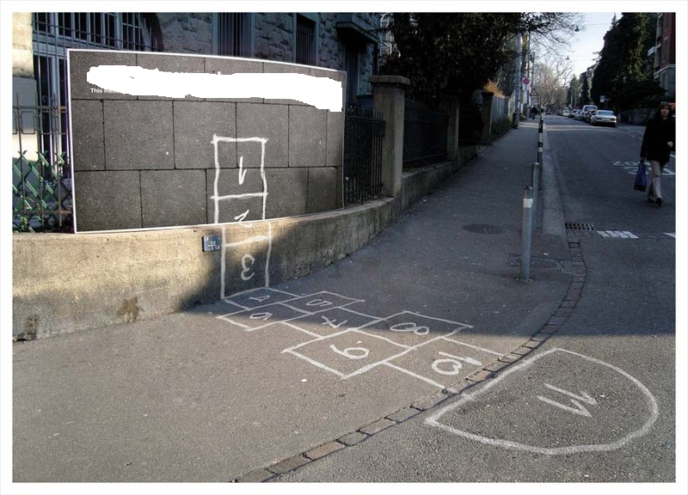

Răspuns: Şoferii trebuie să fie atenţi. Copii nu ştiu de limite.

19) În secolul XX a avut loc un eveniment în care peste 57 de milionari au pierdut doar într-o singură zi o sumă peste 250 de milioane de dolari. Toţi cei 57 erau buni cunoscători ai riscurilor care le bântuiau averile. Cu toate acestea, un fenomen de natură geologică-meteorologică a cauzat pierderea acestor averi. Un lucru este clar, în timpul acelei zile negre toţi 57 nu se gândeau la banii pierduţi. Întrebare: despre ce eveniment este vorba?

Răspuns: Scufundarea Titanicului

20)Conform criticilor, the Shining regizat de Stanley Kubrick este una din producţiile care au revoluţionat cinematografia. Kubrick în acest film atinge foarte multe teme precum, masacrul indienilor de catre americani, holocaustul, mitul minotaurului etc. Dupa cum puteti observa in imagine, Jack Nicholson care joaca rolul principal in pelicula ridica scarile ca sa ajunga la sotia sa. Pentru cei care nu au vizionat pelicula, spoiler alert, aceasta ridicare pentru Nicholson se soldează cu un esec total. El fiind lovit cu o bita de baseball, cade zgomotos de pe scari. Aceasta scena cuprinde si ea un mesaj cit se poate de ritualic. Aveti o minută la dispozitie pentru a enunta cit mai scurt si clar ce metafora cuprinde aceasta secventa din film?

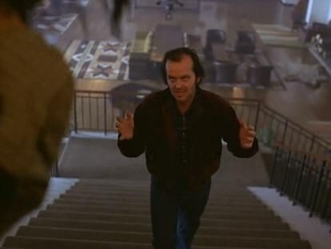

Raspuns: Ritualul de sacrificare pe piramidele Maya

Pauză 25 min

21. Atentie! In intrebare e o inlocuire:

Batrinul credincios nu e cel mai mare sau inalt dintre semenii sai, insa e cunoscut pentru ca ofteaza des. Daca ofteaza mai putin de 2,5 minute, urmatoarea data va ofta aproape o ora, iar daca ofteaza mai mult de 2,5 minute, urmatoarea data va ofta aproape o ora si jumatate. Nu va intrebam ce am inlocuit prin “a ofta”, dar va rugam sa spuneti locuitorul versiunii indulcite a patriei batrinului credincios.

Raspuns: Yogi. The plot of most of Yogi's cartoons centered on his antics in the fictional Jellystone Park. Batrinul credincios=Old Faithful este un gheizer situat în Wyoming, în Parcul Național Yellowstone din Statele Unite ale Americii.

22. In intrebare sunt 2 inlocuiri.

Dupa insecte, X formeaza cel mai numeros grup de animale. In folclorul romanesc, un reprezentat al X este dus la Y. Conform unor opinii, in versiunea sa latina, Y este considerata, printre altele, o zeitate geto-dacica reprezentata pe monezile romane, cum ar fi cea din vremea împăratului Traian, unde figurează pe revers, sau cea din vremea lui Diaudumenian. Cea mai cunoscută imagine a sa este cea de pe columna lui Traian, unde zeitatea veghează trecerea legiunilor romane peste podul construit de Apolodor din Damasc. Numiti X si Y.

Raspuns: Moluste si Dunare. Melcul este reprezentantul molustelor. Melc, melc codobelc/Scoate coarne bouresti/Ca te duc la balta,/Si-ti dau apa calda,/Si te duc la Dunare,/Si-ti dau apa tulbure,/Si te sui pe-un bustean,/Sa mananci ...leustean. (zeitate Danubius. Alte versiuni spun despre etimologia sanscrita a denumirii Dunarii, din culegerea de imnuri religioase indiene Rig Veda. Check: blog-valuriledunarii).

23. Scutece de unica folosinta, iesirea de incendiu, papusa Barbie, fibra Kevlar (de 5 ori mai rezistenta decat otelul). Ce au in comun aceste lucruri si un eveniment din 11 august 2013 petrecut pe “pamantul arienilor”.

Raspuns: femei. Lista initiala reprezinta inventiile facute de femei, iar pe 11 august 2013 a fost aleasa prima femeie vice-presedinte in Iran-Elham Aminzadeh. The name of Iran (ایران) is the Modern Persian derivative from the Proto-Iranian term Aryānā, meaning "Land of the Aryans", first attested in Zoroastrianism's Avesta tradition.

24. list25.com este un site cunoscut pentru listele pe care le face: 25 cei mai dragalasi caini, 25 cele mai extraordinari savanti, 25 cele mai controversate dispute teritoriale, etc. In lista 25 cele mai inutile inventii se numara umbrelele pentru pantofi, pantaloni pentru picnic sau un aparat portabil pe care sa iti pui barbia ca sa te odihnesti. Dar pentru ce este utilizata aceasta constructie daca ea are legatura cu David Bradley, designer-ul versiunii originale IBM PC ?

Raspuns: Tastarea simultana a CTRL, ALT, DELETE. Distribuie imaginile. Pe locul 24 se afla ctrl alt delete wand. The iconic adoption of this keyboard combination came from David Bradley, a designer of the original IBM PC. Bradley originally designed Ctrl+Alt+Esc to trigger a soft reboot (without warning or confirmation by the user), but he found it was too easy to bump the left side of the keyboard and reboot the computer accidentally. He switched the key combination to Ctrl+Alt+Del, a combination that was impossible to press with just one hand on the original IBM PC keyboard.[4][5] Bradley viewed this work as just one small task out of many: "It was five minutes, 10 minutes of activity, and then I moved on to the next of the 100 things that needed to get done."[6]

Bradley is also known for his good-natured jab at Bill Gates (former Microsoft software developer and CEO) at the celebration of the 20th anniversary of IBM PC: "I may have invented it, but Bill made it famous"; he quickly added it was a reference to Windows NT logon procedures ("Press Ctrl + Alt + Delete to log on")

25. Blit triplu:

list25.com este un site cunoscut pentru listele pe care le face: 25 cei mai dragalasi caini, 25 cele mai extraordinari savanti, 25 cele mai controversate dispute teritoriale, etc. In lista sa 25 Popular Company Logos Then And Now (25 logo-uri populare ale companiilor inainte si in prezent) ati putea gasi urmatoarele logo-uri utilizate in trecut de companii cunoscute. Numiti companiile reprezentate.

26. Blit triplu:

list25.com este un site cunoscut pentru listele pe care le face: 25 cei mai dragalasi caini, 25 cele mai extraordinari savanti, 25 cele mai controversate dispute teritoriale, etc. In lista sa 25 Extremely Clever Billboard Ads (25 cele mai ingenioase panouri publicitare) ati putea gasi urmatoarele imagini. Intr-un minut scrieti ce promoveaza aceste panouri publicitare.

27. Completati poezia de Rumi:

**Rugămintea**

L-am rugat pe Dumnezeu

Să-mi dea putere,

Dar El m-a făcut slab

Ca eu să învăţ simplitatea şi smerenia.

L-am rugat să mă ajute

Să fac fapte mari.

Dar El m-a micşorat

Ca eu să fac fapte bune.

L-am rugat să-mi dea bogăţia

Ca eu să fiu fericit,

Dar El m-a făcut sărac

Ca să devin ________.

L-am rugat toate lucrurile

Ca să pot gusta viaţa.

Dar ______________

Ca să________________.

Raspuns: intelept, El mi-a dat viaţa, pot gusta toate lucrurile.

28. Cutia neagra:

Umberto Eco spunea ca ceea ce se afla in cutie “este un simbol atât de plin de semnificații încât până acum abia dacă mai are vreo semnificație nouă”. Poate din aceasta cauza, ceea ce se afla in cutie este cel mai folosit reprezentant al genului sau in calitate de simbol in Occident. Antoine de Saint Exupery de exemplu a reprezentat-o pe sotia sa, Consuelo, prin ceea ce se afla in cutie. Intrebare: ce se afla in cutie?

Raspuns: trandafir. Umberto Eco justifica astfel alegerea titlului romanului sau “Numele Trandafirului”. Se considera ca trandafirul din Micul Print o reprezenta pe sotia lui Exupery.

29. Blitz Triplu. Pe 1 august 2013, autorul acestei intrebari se simtea norocos si a vazut asta (vezi prima imagine).

Nu va intrebam in cinstea cui este aceasta imagine, dar va rugam sa spuneti pentru ce a primit ea medalie de aur, daca acelasi lucru l-a facut Edmund Halley cu peste 150 de ani inainte sa? (Raspuns: descoperit cometa. Maria Mitchell prima femeie atronom. A descoperit cu telescopul sau o cometa. “Not in vain do we watch the setting and rising of the stars”. In imagine ea se uita la stele.)

Pe 15 iulie 2013, autorul acestei intrebari se simtea norocos si a vazut asta (vezi a doua imagine).

Nu va intrebam cui este dedicata aceatsa imagine, ci care era semnificatia literei L in monograma sa HRL.

Raspuns: Leiden. Este vorba despre Rembrandt, pictor danez nascut in Leiden.

Pe 3 iulie 2013, autorul acestei intrebari se simtea norocos si a vazut asta (vezi a treia imagine).

Nu va intrebam cui este dedicata aceasta imagine, ci denumirea operei care este reprezentata.

Raspuns: Metamorfoza, Franz Kafka. The story begins with a traveling salesman, Gregor Samsa, waking to find himself transformed into a giant bug

30. Intrebare muzicala :D pana la minutul 1:55.

Ati ascultat poemul simfonic “Dans macabru” de compozitorul Camille Saint-Saens. Poemul simfonic reprezinta o interpretare a unei superstitii franceze. Conform acesteia, Moartea apare o data pe an la miezul noptii pentru a-i scoate pe morti din morminte pentru ca acestia sa danseze in timp ce Moartea canta la vioara. Pentru a face piesa autentica, Saint-Saens utilizeaza cateva tehnici, dar pentru ce utilizeaza ei xilofonul pe care l-ati auzit si voi in timpul piesei?

Raspuns: pentru a reproduce sunetul oaselor/scheletului celor morti (care dansau sub vioara Mortii).

Pauză

31

*Articol aparut in Le Figaro pe 15 iulie 1913*

O mare favoare a fost acordata ofiterilor britanici – LAMA, de mai mult de 50 de ani era obligatorie in armata regala ; un ordin al Ministrului de Razboi vine sa amane ordonanta care o impunea. Respectiva ordonanta deznadajduia tinerii ofiteri, mai ales ca LAMA nu mai era in pas cu vremea.

I : Ce am in locuit cu LAMA ?

R : Ceea ce mai tarziu soldatii au ras cu lama – **musteata**.

32

I : *Statistica :* savantii au calculat ca timpul mediu in care o **X** poate FACE INCONJURUL LUMII este de 47 ore si 15 minute.

Stiind ca un **Y** citeste la moment intrebarea, spuneti-ne ce sintagma am inlocuit prin FACE INCONJURUL LUMII.

R : FACE INCONJURUL LUMII = PASTRA UN SECRET

(X – femeie, Y – barbat)

33

Blitzkrieg !!! 

1. Publicata pe 1 septembrie 1873 aceasta poezie reprezenta dupa spusele lui Vladimir Streinu « primul mare semn al operei viitoare ». Titlul acestei poezii (alcatuit din 2 sintagme) reprezinta efemeritatea si delicatetea, dar in acelasi timp infinitul cosmic si aspiratia.

2. Pentru autorul intrebarii aceasta masina este aceeasi absurditate ca si taxiurile londoneze.

3. Atentie, lista : la Goulue [La Guliu], Jane Avril [Jan Avril’], la Môme Fromage [La Mom Fromaj], Grille d'Egout [Gril ‘ Degu], Nini Pattes en l'Air [Nini Pat an Ler], Yvette Guilbert [Ivet Ghilber]. Ce uneste aceste elemente ?

34

I : Dupa legenda primul sau conducator a fost o amazoana neagra ( sa spunem nu rasismului ! ) pe nume Calafia. De-a lungul istoriei inventivitatea locuitorilor sai, dar si determinarea si ambitia a adus acestui stat prosperare si statutul unui fel de paradis. Multi stiu si ca pana nu demult conducator i-a fost o persoana care are o fictiva reputatie de a duce lucrurile pana la sfarsit si de a le pune punct. Despre ce este vorba ?

R : California (pesenca la pauza)

35) Atentie material distributiv, Imagine :

Adultii caracterizeaza tinerii ca fiind lenesi, incapabili de a indentifica adevaratele valori si hapsani.

Scriti pe foaie cele 2 cuvinte care au fost ascunse.

R : A JOB

36) I : In ultimele 15 – 20 mii de ani marimea lui X a scazut cu mult ceea ce de fapt nu a avut impact negativ asupra « calitatii » sale, ba din contra. Reiesind dintr-o logica amuzanta, dar lesne de inteles multe informatii si cercetarile privind X pot fi considerate ca fiind false si chiar corupte. Savantii spun ca daca iti lingi incheietura de la mana si o mirosi – vei simti cum miroase X.

Ce este X ?

R : Creierul

Locica amuzanta : Evil Creier (din noi, din savanti) duce cercetari singur despre dansul si in plus se considera a fi cel mai important organ din organism.

37) I : Intr-un show a fost construita o parodie a unei intalniri intre 2 bande de gangsteri. Liderii acestora in mantouri, ochelari si palarii s-au intalnit intr-o parcare ferita de ochii lumii si au facut un schimb de valize.

* Ai adus marfa ?
* Da, tu ai adus marfa ?
* Da

Desigur fiecare a trebuit sa verifice continutul valizei primite. Primul a deschis-o si a gasit acolo mult asteptatele documente si contracte. Ce ar fi putut pregati pentru schimb cealalta banda in valiza lor ?

R : Foarfece sau piatra (nu foc, nu fantana, nu dracon, nu cascada, nifiga !)

38) I : In 2006 un australian, pentru a-si manifesta lispa de simpatie si pseudo-suprepatia fata de nou-zelandezi dar si in regiune a incercat sa vanda Y pe eBay. Din fericire Y nu a fost vandut, dar acest lucru a starnit un mic scandal la nivel de presa si opinie publica intre Australia si Noua Zeelanda, cei din urma revoltandu-se fata de tupeul imens si obraznicia australianului. Ce ar fi incercat sa vanda australianul ?

R : Chiar Noua Zeelanda

39) : Se stie ca familia este celula societatii si este un lucru esential in viata fiecarui om, mai ales incepand cu o anumita varsta. Fiecare are nevoie de dragoste, stabilitate si caldura locului unde esti asteptat. Jocurile murdare politice ajung insa foarte departe si se implica pana si la acest nivel. Ce ar fi facut FBI dusmanilor politici ai SUA ?

R : FALSE scrisori de dragoste (sotiilor lor)

40) I : Printre tinerii lenesi (animal) au fost inregistrate cazuri de caderi de la mare inaltime, care din apacate se soldau cu moartea acestora. Fiind in copac acestia din greseala se apucau de X incurcand X cu o creanga de copac si neputand sa se fixeze cadeau jos. De ce s apucau tinerii lenesi ?

R : De propria lor mana.

41) Unul dintre reprezentanții LOR de gen masculin a devenit faimos la nivel mondial la jumătatea secolului al XX-lea, fiind un businessman scoțian. Ocupația sa secundară este practicată și de unii membri ai CMJI, mai ales în timpul verilor. În Moldova, fața LOR a fost popularizată datorită persoanei care manifestă o preocupare exagerată față de ceva sau cineva. Buneii voștri cu siguranță îi/le vedeau ca fiind ceva bun, deși uneori ei/ele erau destul de tăcute.  
Întrebare: Câți nepoți are reprezentantul lor, care poartă cămașă albastră?- n+,7 95

Răspuns: Unul, e vorba de Scrooge McDuck